How To Build A Time Machine

An Independent Study Submitted to the Faculty of
The Department of Electrical and Computer Engineering Villanova University

By

Nicholas A. Florio

In Partial Fulfillment
of the Requirements for the Degree of Master of Science in Electrical Engineering

May ##, 2021

Copyright
Qc 2021 by Nicholas Florio

All Rights Reserved

ii

iii

Villanova University
Electrical and Computer Engineering Department

ECE 9030: INDEPENDENT STUDY APPROVAL FORM

Student’s Name:

Title of Independent Study:

Date Submitted:

Approving Signatures

Faculty Advisor Date

Department Chair Date

A copy of this report is available for research purposes at ProQuest.com

Acknowledgment

Lorem ipsum dolor sit amet, consectetuer adipiscing elit. Ut purus elit, vestibulum ut, placerat ac, adipiscing vitae, felis. Curabitur dictum gravida mauris. Nam arcu libero, nonummy eget, consectetuer id, vulputate a, magna. Donec vehicula augue eu neque. Pellentesque habitant morbi tristique senectus et netus et malesuada fames ac turpis egestas. Mauris ut leo. Cras viverra metus rhoncus sem. Nulla et lectus vestibulum urna fringilla ultrices. Phasellus eu tellus sit amet tortor gravida placerat. Integer sapien est, iaculis in, pretium quis, viverra ac, nunc. Praesent eget sem vel leo ultrices bibendum.
Aenean faucibus. Morbi dolor nulla, malesuada eu, pulvinar at, mollis ac, nulla. Curabitur auctor semper nulla. Donec varius orci eget risus. Duis nibh mi, congue eu, accumsan eleifend, sagittis quis, diam. Duis eget orci sit amet orci dignissim rutrum.

v

Abstract

Lorem ipsum dolor sit amet, consectetuer adipiscing elit. Ut purus elit, vestibulum ut, placerat ac, adipiscing vitae, felis. Curabitur dictum gravida mauris. Nam arcu libero, nonummy eget, consectetuer id, vulputate a, magna. Donec vehicula augue eu neque. Pellentesque habitant morbi tristique senectus et netus et malesuada fames ac turpis egestas. Mauris ut leo. Cras viverra metus rhoncus sem. Nulla et lectus vestibulum urna fringilla ultrices. Phasellus eu tellus sit amet tortor gravida placerat. Integer sapien est, iaculis in, pretium quis, viverra ac, nunc. Praesent eget sem vel leo ultrices bibendum.
Aenean faucibus. Morbi dolor nulla, malesuada eu, pulvinar at, mollis ac, nulla. Curabitur auctor semper nulla. Donec varius orci eget risus. Duis nibh mi, congue eu, accumsan eleifend, sagittis quis, diam. Duis eget orci sit amet orci dignissim rutrum.

vii

Contents

Acknowledgment v
Abstract vii
- Introduction 1
  - short 3
- Next Heading 5
References 6

ix

List of Figures
1.1 Sample Graph 4

xi

List of Tables
2.1 This is my one big table 7

xiii

Introduction

Lorem ipsum dolor sit amet, consectetuer adipiscing elit. Ut purus elit, vestibulum ut, placerat ac, adipiscing vitae, felis. Curabitur dictum gravida mauris. Nam arcu libero, nonummy eget, consectetuer id, vulputate a, magna. Donec vehicula augue eu neque. Pellentesque habitant morbi tristique senectus et netus et malesuada fames ac turpis egestas. Mauris ut leo. Cras viverra metus rhoncus sem. Nulla et lectus vestibulum urna fringilla ultrices. Phasellus eu tellus sit amet tortor gravida placerat. Integer sapien est, iaculis in, pretium quis, viverra ac, nunc. Praesent eget sem vel leo ultrices bibendum.
Aenean faucibus. Morbi dolor nulla, malesuada eu, pulvinar at, mollis ac, nulla. Curabitur auctor semper nulla. Donec varius orci eget risus. Duis nibh mi, congue eu, accumsan eleifend, sagittis quis, diam. Duis eget orci sit amet orci dignissim rutrum.

Nam dui ligula, fringilla a, euismod sodales, sollicitudin vel, wisi. Morbi auctor lorem non justo. Nam lacus libero, pretium at, lobortis vitae, ultricies et, tellus. Donec aliquet, tortor sed accumsan bibendum, erat ligula aliquet magna, vitae ornare odio metus a mi. Morbi ac orci et nisl hendrerit mollis. Suspendisse ut massa. Cras nec ante. Pellentesque a nulla. Cum sociis natoque penatibus et magnis dis parturient montes, nascetur ridiculus mus. Aliquam tincidunt urna. Nulla ullamcorper vestibulum turpis.
Pellentesque cursus luctus mauris.
Nulla malesuada porttitor diam. Donec felis erat, congue non, volutpat at, tincidunt tristique, libero. Vivamus viverra fermentum felis. Donec nonummy pellentesque ante. Phasellus adipiscing semper elit. Proin fermentum massa ac quam. Sed diam turpis, molestie vitae, placerat a, molestie nec, leo. Maecenas lacinia. Nam ipsum ligula, eleifend at, accumsan nec, suscipit a, ipsum. Morbi blandit ligula feugiat magna. Nunc eleifend consequat lorem. Sed lacinia nulla vitae enim. Pellentesque tincidunt purus vel magna.
Integer non enim. Praesent euismod nunc eu purus. Donec bibendum quam in tellus. Nullam cursus pulvinar lectus. Donec et mi. Nam vulputate metus eu enim. Vestibulum pellentesque felis eu massa.
Quisque ullamcorper placerat ipsum. Cras nibh. Morbi vel justo vitae lacus tincidunt

1

2 CHAPTER 1. INTRODUCTION

ultrices. Lorem ipsum dolor sit amet, consectetuer adipiscing elit. In hac habitasse platea dictumst. Integer tempus convallis augue. Etiam facilisis. Nunc elementum fermentum wisi. Aenean placerat. Ut imperdiet, enim sed gravida sollicitudin, felis odio placerat quam, ac pulvinar elit purus eget enim. Nunc vitae tortor. Proin tempus nibh sit amet nisl. Vivamus quis tortor vitae risus porta vehicula.

Fusce mauris. Vestibulum luctus nibh at lectus. Sed bibendum, nulla a faucibus semper, leo velit ultricies tellus, ac venenatis arcu wisi vel nisl. Vestibulum diam. Aliquam pellentesque, augue quis sagittis posuere, turpis lacus congue quam, in hendrerit risus eros eget felis. Maecenas eget erat in sapien mattis porttitor. Vestibulum porttitor. Nulla facilisi. Sed a turpis eu lacus commodo facilisis. Morbi fringilla, wisi in dignissim interdum, justo lectus sagittis dui, et vehicula libero dui cursus dui. Mauris tempor ligula sed lacus. Duis cursus enim ut augue. Cras ac magna. Cras nulla. Nulla egestas.
Curabitur a leo. Quisque egestas wisi eget nunc. Nam feugiat lacus vel est. Curabitur consectetuer.
[1, 2, 3]

1.1 First section

Lorem ipsum dolor sit amet, consectetuer adipiscing elit. Ut purus elit, vestibulum ut, placerat ac, adipiscing vitae, felis. Curabitur dictum gravida mauris. Nam arcu libero, nonummy eget, consectetuer id, vulputate a, magna. Donec vehicula augue eu neque. Pellentesque habitant morbi tristique senectus et netus et malesuada fames ac turpis egestas. Mauris ut leo. Cras viverra metus rhoncus sem. Nulla et lectus vestibulum urna fringilla ultrices. Phasellus eu tellus sit amet tortor gravida placerat. Integer sapien est, iaculis in, pretium quis, viverra ac, nunc. Praesent eget sem vel leo ultrices bibendum.
Aenean faucibus. Morbi dolor nulla, malesuada eu, pulvinar at, mollis ac, nulla. Curabitur auctor semper nulla. Donec varius orci eget risus. Duis nibh mi, congue eu, accumsan eleifend, sagittis quis, diam. Duis eget orci sit amet orci dignissim rutrum.

Nam dui ligula, fringilla a, euismod sodales, sollicitudin vel, wisi. Morbi auctor lorem non justo. Nam lacus libero, pretium at, lobortis vitae, ultricies et, tellus. Donec aliquet, tortor sed accumsan bibendum, erat ligula aliquet magna, vitae ornare odio metus a mi. Morbi ac orci et nisl hendrerit mollis. Suspendisse ut massa. Cras nec ante. Pellentesque a nulla. Cum sociis natoque penatibus et magnis dis parturient montes, nascetur ridiculus mus. Aliquam tincidunt urna. Nulla ullamcorper vestibulum turpis.
Pellentesque cursus luctus mauris.
Nulla malesuada porttitor diam. Donec felis erat, congue non, volutpat at, tincidunt tristique, libero. Vivamus viverra fermentum felis. Donec nonummy pellentesque ante. Phasellus adipiscing semper elit. Proin fermentum massa ac quam. Sed diam turpis, molestie vitae, placerat a, molestie nec, leo. Maecenas lacinia. Nam ipsum ligula, eleifend at, accumsan nec, suscipit a, ipsum. Morbi blandit ligula feugiat magna. Nunc eleifend

CHAPTER 1. INTRODUCTION 3

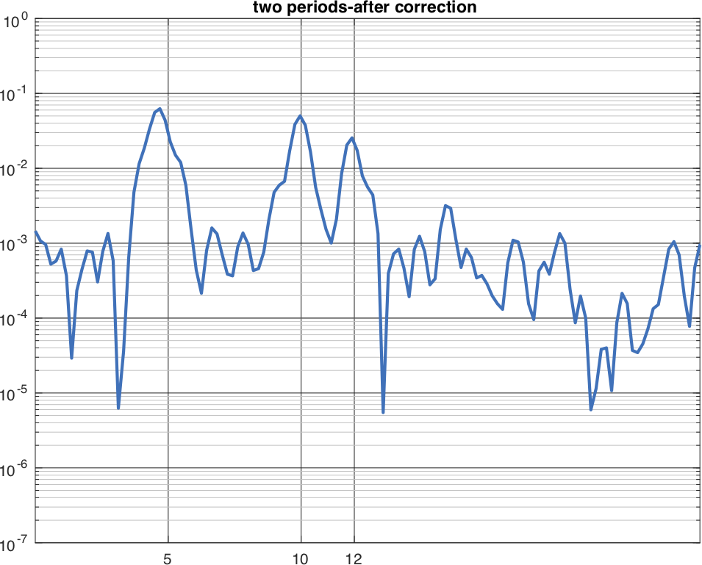

Figure 1.1: Sample Graph

consequat lorem. Sed lacinia nulla vitae enim. Pellentesque tincidunt purus vel magna. Integer non enim. Praesent euismod nunc eu purus. Donec bibendum quam in tellus. Nullam cursus pulvinar lectus. Donec et mi. Nam vulputate metus eu enim. Vestibulum pellentesque felis eu massa.

Quisque ullamcorper placerat ipsum. Cras nibh. Morbi vel justo vitae lacus tincidunt ultrices. Lorem ipsum dolor sit amet, consectetuer adipiscing elit. In hac habitasse platea dictumst. Integer tempus convallis augue. Etiam facilisis. Nunc elementum fermentum wisi. Aenean placerat. Ut imperdiet, enim sed gravida sollicitudin, felis odio placerat quam, ac pulvinar elit purus eget enim. Nunc vitae tortor. Proin tempus nibh sit amet nisl. Vivamus quis tortor vitae risus porta vehicula.

Chapter 2

Next Heading

Lorem ipsum dolor sit amet, consectetuer adipiscing elit. Ut purus elit, vestibulum ut, placerat ac, adipiscing vitae, felis. Curabitur dictum gravida mauris. Nam arcu libero, nonummy eget, consectetuer id, vulputate a, magna. Donec vehicula augue eu neque. Pellentesque habitant morbi tristique senectus et netus et malesuada fames ac turpis egestas. Mauris ut leo. Cras viverra metus rhoncus sem. Nulla et lectus vestibulum urna fringilla ultrices. Phasellus eu tellus sit amet tortor gravida placerat. Integer sapien est, iaculis in, pretium quis, viverra ac, nunc. Praesent eget sem vel leo ultrices bibendum.
Aenean faucibus. Morbi dolor nulla, malesuada eu, pulvinar at, mollis ac, nulla. Curabitur auctor semper nulla. Donec varius orci eget risus. Duis nibh mi, congue eu, accumsan eleifend, sagittis quis, diam. Duis eget orci sit amet orci dignissim rutrum.

Nam dui ligula, fringilla a, euismod sodales, sollicitudin vel, wisi. Morbi auctor lorem non justo. Nam lacus libero, pretium at, lobortis vitae, ultricies et, tellus. Donec aliquet, tortor sed accumsan bibendum, erat ligula aliquet magna, vitae ornare odio metus a mi. Morbi ac orci et nisl hendrerit mollis. Suspendisse ut massa. Cras nec ante. Pellentesque a nulla. Cum sociis natoque penatibus et magnis dis parturient montes, nascetur ridiculus mus. Aliquam tincidunt urna. Nulla ullamcorper vestibulum turpis.
Pellentesque cursus luctus mauris.
Nulla malesuada porttitor diam. Donec felis erat, congue non, volutpat at, tincidunt tristique, libero. Vivamus viverra fermentum felis. Donec nonummy pellentesque ante. Phasellus adipiscing semper elit. Proin fermentum massa ac quam. Sed diam turpis, molestie vitae, placerat a, molestie nec, leo. Maecenas lacinia. Nam ipsum ligula, eleifend at, accumsan nec, suscipit a, ipsum. Morbi blandit ligula feugiat magna. Nunc eleifend consequat lorem. Sed lacinia nulla vitae enim. Pellentesque tincidunt purus vel magna.
Integer non enim. Praesent euismod nunc eu purus. Donec bibendum quam in tellus. Nullam cursus pulvinar lectus. Donec et mi. Nam vulputate metus eu enim. Vestibulum pellentesque felis eu massa.
Quisque ullamcorper placerat ipsum. Cras nibh. Morbi vel justo vitae lacus tincidunt

5

6 CHAPTER 2. NEXT HEADING

ultrices. Lorem ipsum dolor sit amet, consectetuer adipiscing elit. In hac habitasse platea dictumst. Integer tempus convallis augue. Etiam facilisis. Nunc elementum fermentum wisi. Aenean placerat. Ut imperdiet, enim sed gravida sollicitudin, felis odio placerat quam, ac pulvinar elit purus eget enim. Nunc vitae tortor. Proin tempus nibh sit amet nisl. Vivamus quis tortor vitae risus porta vehicula.

Fusce mauris. Vestibulum luctus nibh at lectus. Sed bibendum, nulla a faucibus semper, leo velit ultricies tellus, ac venenatis arcu wisi vel nisl. Vestibulum diam. Aliquam pellentesque, augue quis sagittis posuere, turpis lacus congue quam, in hendrerit risus eros eget felis. Maecenas eget erat in sapien mattis porttitor. Vestibulum porttitor. Nulla facilisi. Sed a turpis eu lacus commodo facilisis. Morbi fringilla, wisi in dignissim interdum, justo lectus sagittis dui, et vehicula libero dui cursus dui. Mauris tempor ligula sed lacus. Duis cursus enim ut augue. Cras ac magna. Cras nulla. Nulla egestas.
Curabitur a leo. Quisque egestas wisi eget nunc. Nam feugiat lacus vel est. Curabitur consectetuer.

Suspendisse vel felis. Ut lorem lorem, interdum eu, tincidunt sit amet, laoreet vitae, arcu. Aenean faucibus pede eu ante. Praesent enim elit, rutrum at, molestie non, nonummy vel, nisl. Ut lectus eros, malesuada sit amet, fermentum eu, sodales cursus, magna.
Donec eu purus. Quisque vehicula, urna sed ultricies auctor, pede lorem egestas dui, et convallis elit erat sed nulla. Donec luctus. Curabitur et nunc. Aliquam dolor odio, commodo pretium, ultricies non, pharetra in, velit. Integer arcu est, nonummy in, fermentum faucibus, egestas vel, odio.

Sed commodo posuere pede. Mauris ut est. Ut quis purus. Sed ac odio. Sed vehicula hendrerit sem. Duis non odio. Morbi ut dui. Sed accumsan risus eget odio. In hac habitasse platea dictumst. Pellentesque non elit. Fusce sed justo eu urna porta tincidunt. Mauris felis odio, sollicitudin sed, volutpat a, ornare ac, erat. Morbi quis dolor. Donec pellentesque, erat ac sagittis semper, nunc dui lobortis purus, quis congue purus metus ultricies tellus. Proin et quam. Class aptent taciti sociosqu ad litora torquent per conubia nostra, per inceptos hymenaeos. Praesent sapien turpis, fermentum vel, eleifend faucibus, vehicula eu, lacus.

Pellentesque habitant morbi tristique senectus et netus et malesuada fames ac turpis egestas. Donec odio elit, dictum in, hendrerit sit amet, egestas sed, leo. Praesent feugiat sapien aliquet odio. Integer vitae justo. Aliquam vestibulum fringilla lorem. Sed neque lectus, consectetuer at, consectetuer sed, eleifend ac, lectus. Nulla facilisi. Pellentesque eget lectus. Proin eu metus. Sed porttitor. In hac habitasse platea dictumst. Suspendisse eu lectus. Ut mi mi, lacinia sit amet, placerat et, mollis vitae, dui. Sed ante tellus, tristique ut, iaculis eu, malesuada ac, dui. Mauris nibh leo, facilisis non, adipiscing quis, ultrices a, dui.

CHAPTER 2. NEXT HEADING 7

Day | Min Temp | Max Temp | Summary
Monday | 11C | 22C | A clear day with lots of sun- shine. However, the strong breeze will bring down the  temperatures.
Tuesday | 9C | 19C | Cloudy with rain, across many northern regions. Clear spells across most of Scotland and Northern Ireland, but rain reaching the far north-  west.
Wednesday | 10C | 21C | Rain will still linger for the morning. Conditions will improve by early afternoon and continue throughout the  evening.

Table 2.1: This is my one big table

References

- A. G Stove, “Linear FMCW radar techniques,” in Radar and Signal Processing, IEE Proceedings F. IET, 1992, vol. 139, pp. 343–350.
- W. Q. Wang, “Large Time-Bandwidth Product MIMO Radar Waveform Design Based on Chirp Rate Diversity,” IEEE Sensors Journal, vol. 15, no. 2, pp. 1027–1034, Feb 2015.
- T. Y. Lee, S. Y. Jeon, J. Han, V. Skvortsov, K. Nikitin, and M. H. Ka, “A simplified technique for distance and velocity measurements of multiple moving objects using a linear frequency modulated signal,” IEEE Sensors Journal, vol. 16, no. 15, pp. 5912–5920, Aug 2016.

9

